HARA TOUR(SAMUI)CO.,LTD.
23/231 Moo 4.T.Bophut Koh Samui Surrathani 84320 Thailand
Tel.(077)423695.484764 Fax.(077)423698 E-Mail:vacation@loxinfo.co.th

HARA TOUR SEDAN & VAN LIST
◎Hara Tour &レンタル会社所有車両（2016年5月現在）
車種 | メーカー | 座席数 | 保有台数 | 荷物積載数 | 最大収容人員
 |  | （客とガイド用） |  | （スーツケース） | 空港送迎 | 空港送迎（ゴルフ） |  | 観光など
SEDAN | TOYOTA | 3席 | 2台 | 2個 | 2名 | ×（アサイン無し） |  | 3名
BIG SEDAN | TOYOTA | 5席 | 2台 | 4個 | 5名 | 2名 |  | 5名
VAN | TOYOTA | 9席 | 6台 | 7個 | 7名 | 5名 |  | 9名
VAN | TOYOTA | 11席 | 5台 | 9個 | 9名 | 6名 |  | 11名

*最大収容人員はお客様だけの席数となります。
*上記、全ての車両全席にシートベルトが付いております。
*サムイの土地（地形）により、ＫＬやＢＵＳの手配は行っておりません。

トヨタ3席 SEDAN（アティス）
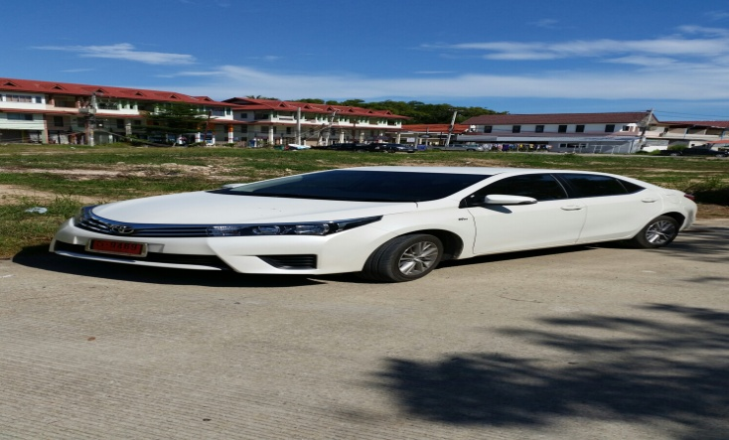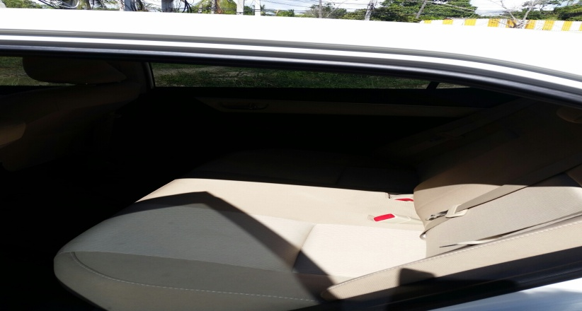
後部座席のシートは2名とお子様1名様用。

トヨタ5席 BIG SEDAN（フォーチュナー）
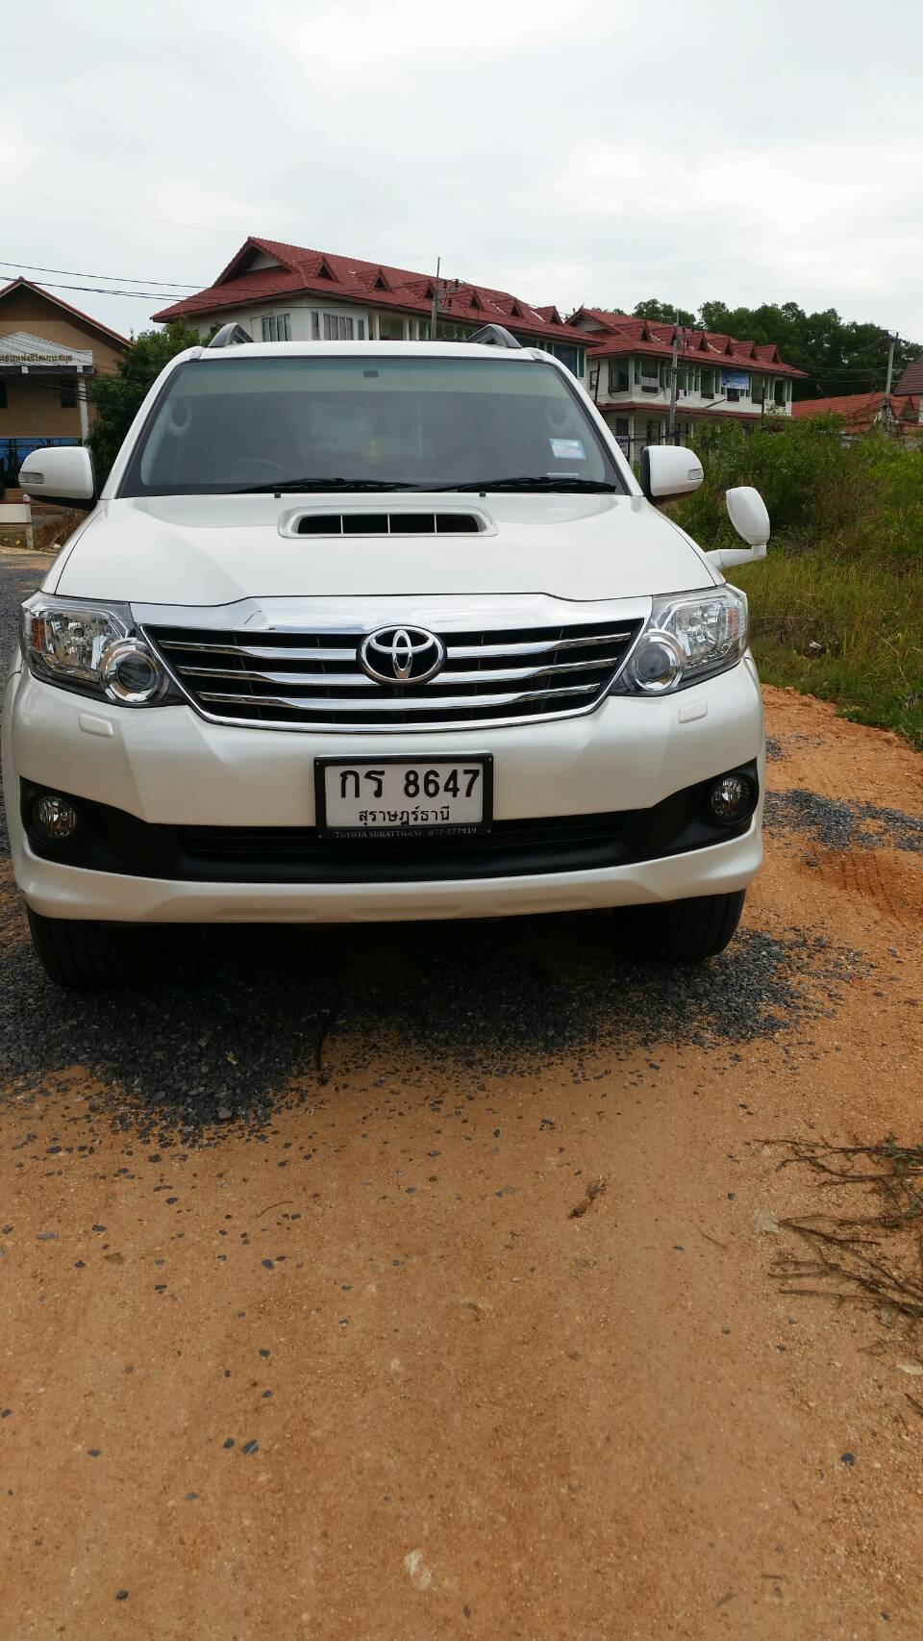
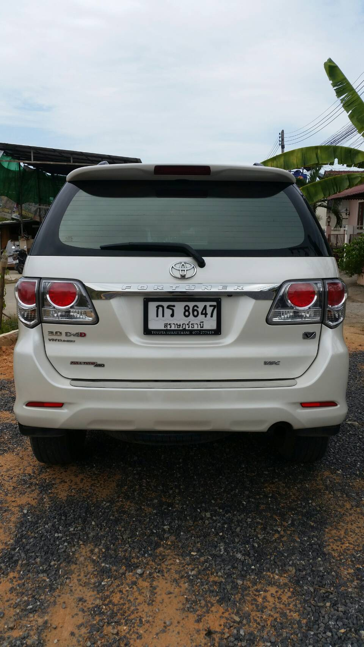

後部座席の2列目は3名、最後尾は2名で最大5名様用。

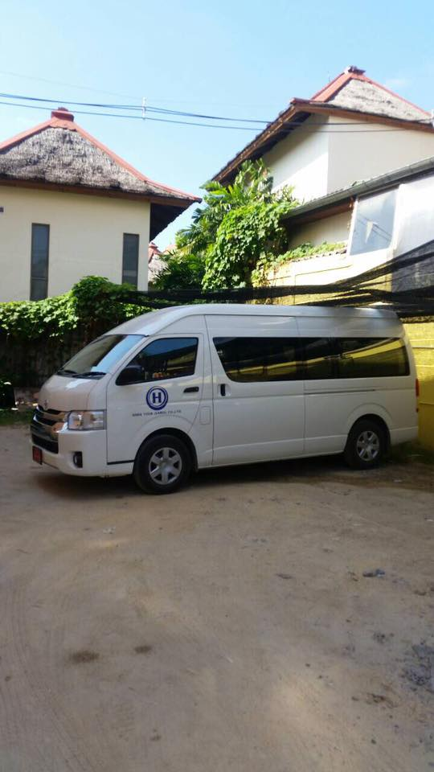
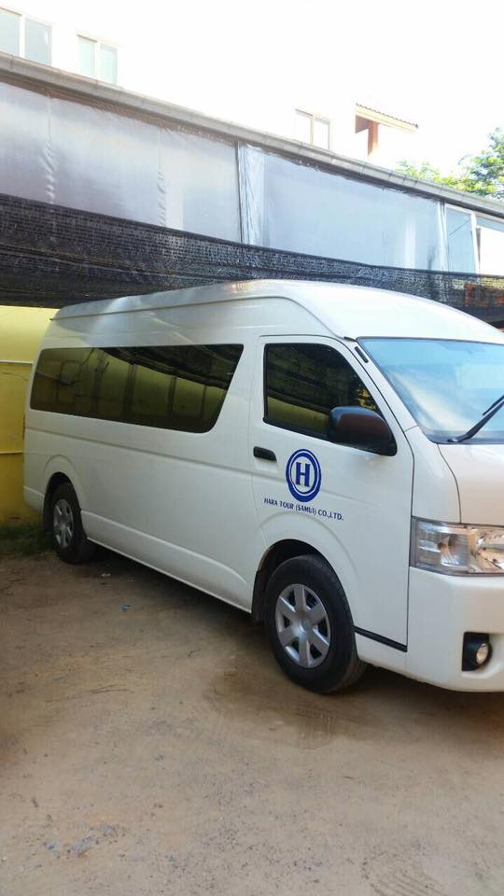
トヨタ9席(11席) VAN

後部座席は3.3.3席（9席）、3.3.3.2席（11席）となります。

